Государственное бюджетное общеобразовательное учреждение
Центр образования № 170
Колпинского района Санкт-Петербурга

ОБСУЖДЕНО  на МО учителей ______________  ГБОУ Центра образования  № 170  Колпинского района  Санкт-Петербурга  протокол № от 2019 г. | ПРИНЯТО  Решением педагогического совета  ГБОУ Центра образования № 170  Колпинского района  Санкт-Петербурга  протокол № от 2019 г.  Председатель педагогического совета  _____________________ К.В.Левшин | УТВЕРЖДАЮ  Директор ГБОУ  Центра образования  № 170  Колпинского района  Санкт-Петербурга  ______________ К.В.Левшин  Приказ № от .2019 г.

Информатика и ИКТ

Промежуточная аттестация за 10 класс

Форма аттестации - итоговая тестовая работа

Вариант1

- Продолжите фразу: «наука, изучающая законы и методы хранения, передачи и обработки информации с использованием компьютеров называется…»
А) кибернетикой
Б) информатикой
В) теория информации

- Какие абстрактные понятия науки позволили сформировать три точки зрения на изучения окружающего нас мира
А) вещество, энергия
Б) энергия, информация
В) вещество, энергия, информация

- Оперирование исходной информацией по определенным правилам с целью получения новой информации – это…
А) обработка информации
Б) поиск информации
В) кодирование информации

- Закодируй слова с помощью кода Цезаря. Установите соответствия.
1) БУКВА а) ХПСНБ
2) ФОРМА б) ЧЙХСБ
3) БЛЕСК в) ВФЛГБ
4) ЦИФРА г) ГПСПО
5) ВОРОН д) ВМЁТЛ

- Полное количество символов в алфавите определяется как…
А) Информационный вес символа
Б) Объем информации
В) Мощность алфавита

- Сколько бит составляет сообщение, содержащее 0.5Кбайт?
А) 4096
Б) 1024
В) 2048

- Каков информационный вес одного символа компьютерного алфавита, мощность которого равна 256?

А) 8 битов
Б) 8 байтов
В) 16 битов
Г) 16 байтов

- Десятичное число 28 в двоичной системе счисления равно

А) 1100
Б) 11100
В) 111
Г) 00011

- Двоичное число 10110 в десятичной системе счисления равно

А) 32
Б) 22
В) 14
Г) 31

- В программе на языке Паскаль:
А) точка с запятой должна быть обязательно поставлена после каждого оператора
Б) точка с запятой должна быть обязательно поставлена между операторами
В) точки с запятой несут только эстетическую нагрузку и поэтому могут ставиться или не ставиться по желанию программиста
Г) знак «;» не обозначает никакого оператора, а служит только разделителем операторов
- Определите значение переменной А после выполнения следующего алгоритма:

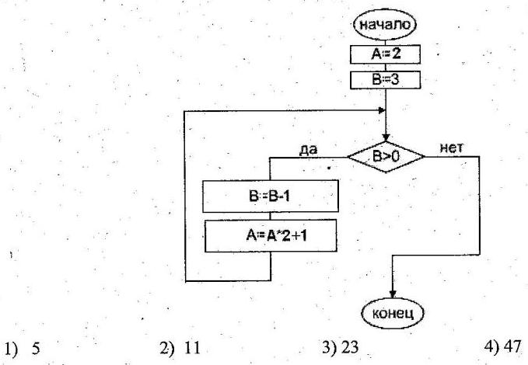
- Напишите программу нахождения суммы и произведения 10 случайных чисел.

- Определить тип синтаксической ошибки в программе на языке Паскаль
Program A;
var b,c:real;
begin
readln(b);
if b>=0 then c:=23*d
else c:=d*d;
writeln(‘c=’,c)
end.

А) ожидался символ «;»
Б) ошибка в записи выражения
В) неописанный идентификатор
Г) ошибка в записи оператора

- Дан фрагмент программы на языке Паскаль. Сколько раз выполнится тело цикла?
p:=1; a:=1;
while p<16 do
begin
a:=2*a;
p:=p*a;
end;

А) 3
Б) 8
В) 0
Г) 16

- Перепишите следующую программу без ошибок и определите, какое значение будет иметь переменная P после выполнения программы, если с клавиатуры введено число 7?
PROGRAM OL;
Var a;b;h:integer
BEGIN
WriteLn(‘Введите число’ );
ReadLn(a);
If a>=2 and a<=14 then
begin
b:=3;
p=a*a+b*b
end;
else b:=5;
p:=(a+b)*(a+b);
WriteLn(‘p=’p);
END

Вариант 2

- Продолжите фразу: «предметом изучения информатики является…»
А) энергия
Б) вещество
В) информация

- Наука об управлении и связи в живом организме и машине – это …
А) Информатика
Б) Кибернетика
В) Теория информации

- Оперирование исходной информацией по определенным правилам с целью получения новой информации – это…
А) обработка информации
Б) поиск информации
В) кодирование информации

- Совокупность символов, используемых в некотором языке для представления информации – это…
А) алфавит
Б) мощность алфавита
В) объем информации

- Закодируй слова с помощью кода Цезаря. Установите соответствие.

1) МАЧТА а) ЛПЩЛБ
2) ВОЛОС б) ПУГЁУ
3) КОШКА в) НБШУБ
4) БУКЕТ г) ВФЛЁУ
5) ОТВЕТ д) ГПМПТ

- Сколько бит и байт составляет сообщение объемом 1/1024 Мбайта
А) 8192 бит, 1024 байт
Б) 1024 бит, 8192 байт
В) 8192 бит, 2048 байт

- Компьютерный алфавит состоит из …
А) 526 символов
Б) 128 символов
В) 256 символов

- Десятичное число 49 в двоичной системе счисления равно

А) 1110011
Б) 110001
В) 11 111
Г) 10 0011

- Двоичное число 1100 1101 в десятичной системе счисления равно

А) 1213
Б) CD
В) 205
Г) 204

- Какие из перечисленных идентификаторов (имен переменных) записаны с ошибкой? (выберите наиболее полный ответ)

A) FIRST
Б) b12
В) 5five
Г) бета
Д) z312 Е) a&b

- Определите значение целочисленной переменной Х после выполнения следующего фрагмента алгоритма:
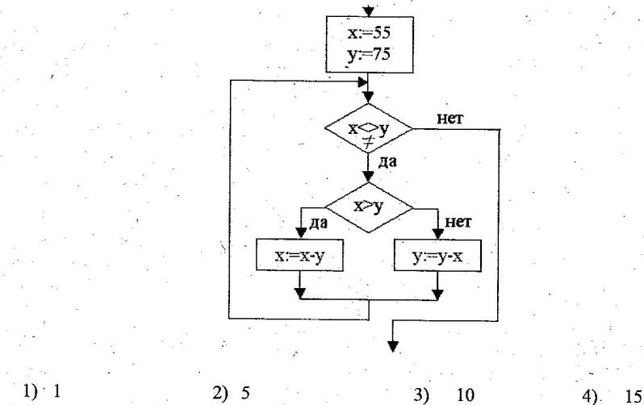
- Напишите программу подсчета количества положительных, отрицательных чисел и чисел, равных нулю. Ввод чисел с клавиатуры.

- Укажите тип синтаксической ошибки, имеющейся в данной программе на Паскале:
Program a2;
Var b2,2c: real;
Begin
read(b2);
2c:=b2*b2
End.

А) переменная описана дважды
Б) переменная не описана
В) неверный идентификатор
Г) неверная константа

- Дан оператор цикла на языке Паскаль:
A:=0;
for I:=1 to 10 do
begin
A:=A+12;
writeln(A+I,I);
end;
Чему будет равно последнее значение I, выведенное на экран?

А) 10
Б) 120
В) 130
Г) 1

- Перепишите следующую программу без ошибок и определите, какое значение будет иметь переменная P после выполнения программы, если с клавиатуры введено число 10?
PROGRAM OL;
Vara;b;h:integer
BEGIN
WriteLn(‘Введитечисло’ );
ReadLn(a);
If a>=2 and a<=14
then
begin
b:=3;
p=a*a+b*b
end;
else b:=5;
p:=(a+b)*(a+b);
WriteLn(‘p=’p);
END

